

Développement des applications informatiques
PROJET
420-B34-RO

Partie 1

Analyse et Planification du projet S.G.S.

Spécification des exigences du logiciel

Pour
Mme Elena Smagina

Par
Ahmed Bensalah
Abdellatif Rami
Ali Naimi
Jaouad Gueddou
Khalid Ait Mouddou

Le
20-08-2018

Historique des modifications

Version dossier | Version application | Date | Auteur | Description
1.0 |  | 2018-08-20 | L’ÉQUIPE 4 | Première version du dossier
2.0 |  | 2018-08-27 | L’ÉQUIPE 4 | Élaboration des maquettes.
3.0 |  | 2018-08-28 | L’ÉQUIPE 4 | Modifications effectuées au cas d’utilisation l’authentification, appliquer a un stage, diagramme de classes, product backlog
4.0 |  | 2018-08-04 |  | Diagramme des classes

Table des matières

Introduction
  - Objectif du document
  - Portée du produit logiciel
  - Définitions, acronymes et abréviations
  - Documents de référence
  - Aperçu du document
- Description générale
  - Perspective du produit
    - Interfaces système
    - Interfaces utilisateur
    - Interfaces matériel
    - Interfaces logiciel
    - Interfaces de communication
    - Mémoire
    - Opérations
    - Exigences d’adaptation de site
  - Vue d’ensemble des fonctionnalités du produit
  - Caractéristiques des utilisateurs
  - Contraintes d’ordre général
  - Hypothèses et dépendances
  - Répartition des exigences
- Exigences spécifiques-description détaillée
  - Description des fonctionnalités
    - Le modèle structural
  - Le modèle comportemental
    - Conception Générique.
  - Exigences d’opérations et de performance
  - Exigences logiques de bases de données
  - Contraintes de conception
  - Exigences non fonctionnelles
- Product backlog list

Introduction
Dans le cadre du projet de modernisation des systèmes de gestion des stages, le collège Rosemont doit se doter d’un système permettant de gérer les offres de stages.

  - Objectif du document
L'objectif du présent document est de décrire de façon exhaustive les spécifications du logiciel SGS. Plusieurs aspects relatifs au logiciel seront abordés, dont les exigences fonctionnelles et non fonctionnelles, ainsi que les interfaces de notre logiciel. Finalement, le document vise les différentes parties prenantes (sponsors, utilisateurs finaux, Subject Matter Expert et développeurs) en tant que document de référence.

  - Portée du produit logiciel
Le Project relatif au logiciel (Système de Gestion Des Stages), consiste à concevoir et à réaliser une application qui permettrait de référencer l’ensemble des stages effectués par les étudiants du collège Rosemont. Par conséquent, ce projet, appelé SGS, se compose de plusieurs étapes distinctes, qui sont : l’analyse des besoins, l’étude fonctionnelle, la planification, la conception et modélisation et enfin, envisager l’architectures adaptée.

La nécessité de l’existence d’une telle application a été exprimée, dans un premier lieu, par l’administration du collège Rosemont pour qui l’archivage des stages. Les étudiants eux aussi ignoraient où et comment obtenir les informations utiles pour trouver un stage. La réalisation de ce projet s’est donc révélée évidente.

  - Définitions, acronymes et abréviations
SGS : système de gestion des stages
ASP.NET MVC : Framework de développement permettant de créer une application Web ayant trois rôles: modèle, vue et contrôleur
HTML : Langage de balisage utilisé pour représenter des pages web
CSS : Langage de programmation qui décrit la présentation des documents HTML.

  - Documents de référence
ENSGI Grenoble projet "suivi des stages"
OFPPT, Rabat projet "archivage de stages"

  - Aperçu du document
Ce document est composé de 3 sections décrivant les spécifications pour SGS.
La section 1 est purement introductive.
La section 2 décrit les principales fonctionnalités du logiciel, ses interfaces, ses relations avec le système du collège et ses différentes contraintes. Ce chapitre s'adresse principalement aux utilisateurs du logiciel.
La section 3 décrit les spécifications de manière détaillée et technique, à l'aide entre autres de descriptions détaillées des cas d'utilisation. Ce chapitre est plus particulièrement adressé aux développeurs. Ces deux sections décrivent les mêmes spécifications logicielles, mais adoptent une approche différente, puisqu'elles s'adressent à des publics distincts. Enfin, une liste des différentes analyses jugées suffisamment intéressantes pour être implémentées dès la première version du logiciel ainsi qu'une table des priorités des différentes spécifications décrites dans ce document se trouvent en annexe.

- Description générale
Cette section présentera de façon globale le logiciel SGS, en plus de présenter sommairement ses interfaces et ses relations avec des systèmes distants. Ces informations serviront à comprendre les spécifications du logiciel qui seront présentées à la section 3.

  - Perspective du produit
Le développement d’une application web dynamique facilement exploitable dans l’environnement .Net et bien compatible avec tous les types de navigateurs Web. Cette application vise a faciliter la gestion des stages et stagiaires.

Figure I

Serveur Web
Pc Client

Système de Gestion des Stages
Navigateur Web

http/Html
Base de données

    - Interfaces système
SY-01 : Interface web interface nécessaire pour la présentation des résultats des requêtes et pour l’administration de l’application.

    - Interfaces utilisateur
UT-01 : Interface de l’administrateur, cette interface sera utilisée par l'administrateur dans le but de gérer les informations des utilisateurs (Étudiant, Encadreur), de l’entreprise, et de l’offre de stage.

UT-02 : Interface de l’étudiant, cette interface sera utilisée par l’étudiant afin de rechercher un stage et valider sa postulation au stage choisi.

UT-03 : Interface de l’enseignant encadreur, cette interface sera utilisée par l’encadreur fin d’ajouter des stages, gérer les dates de visites, et de valider des stages lorsque l’étudiant réussit son entrevue.

    - Interfaces matérielles
Aucune interface matérielle n’est requise.

    - Interfaces logicielles
IL -01 : l’échange de communication entre le navigateur et le serveur de dépoilent (IIS Express) comme serveur web. Windows 7 est utilisé comme système d’exploitation et SQL Serveur comme serveur de bases de données.

    - Interfaces de communication
L’application à implémenter utilisera comme protocole de communication : HTTP et ce afin de pouvoir communiquer avec d'autres systèmes, que ce soit pour obtenir des données comme réponses aux différentes requêtes ou pour présenter de l'information aux utilisateurs du système comme résultats obtenus. Ainsi, le système devra prendre en compte des spécifications du protocole http.

    - Mémoire
Puisque le système sera déployé sur un serveur utilisé pour le déploiement de plusieurs autres applications, la quantité totale de mémoire primaire utilisée à un moment précis devra être limitée. Ainsi, le système ne devra jamais utiliser plus de 2GB de mémoire primaire à un instant donné plus spécialement durant la période de recherche de stage qui commence habituellement vers la fin d’une formation donnée. Pour ce qui est de la mémoire secondaire, le système devra s'assurer de ne pas utiliser plus de 50MB de mémoire secondaire par semaine.

    - Opérations
Non applicable à part le mode normal

    - Exigences d’adaptation de site
Définir les exigences pour toute donnée ou séquence d’initialisation spécifiques à un site donnée, en spécifiant le site.

  - Vue d’ensemble des fonctionnalités du produit

Trois rôles sont utilisés dans le cadre du système (étudiant, admin, encadreur).
L’administrateur :
- Gérer l'authentification au système
- Ajout/Modification/Suppression des stagiaires
- Ajout/Modification/Suppression des encadreurs
- Ajout/Modification/Suppression des administrateurs
- Ajout/Modification/Suppression des offres de stages
L’étudiant :
- L’étudiant peut rechercher des offres de stages
- L’étudiant peut appliquer à une offre de stage
L’encadreur :
- L’encadreur peut valider un stage
- L’encadreur peut chercher un stagiaire dans le système
- L’encadreur peut ajouter/modifier/supprimer un rendez-vous de contrôle d’un stage

  - Caractéristiques des utilisateurs

Aucune supposition sur le niveau d'éducation ou l'expertise des utilisateurs n'a à être émise. Étant donné que ceux-ci sont déjà en mesure d'utiliser une interface, on suppose qu'ils ont une expérience minimale avec les interfaces web. On peut donc conclure qu'une interface web simple qui respecte les bonnes pratiques de design leur conviendra.
Concernant l'administrateur du système, on suppose également qu'il est confortable avec les interfaces web, car c'est à travers une telle interface qu'il réalisera l'ensemble des cas d'utilisation dont il est l'acteur.

  - Contraintes d’ordre général

CO-01 : Fiabilité de l'interface web Des mécanismes devront être mis en place pour s'assurer que l'interface web reste disponible même lors des périodes de grand achalandage.

CO-02 : Sécurité de l'interface web Des mécanismes devront être mis en place pour s'assurer un accès sécuritaire aux données du site web selon le type du profil utilisateur.

CO-03 : Esthétique de l'interface web et la convivialité de l’utilisation, l’interface doit être bien pensée facile à utiliser, l’expérience utilisateur est très importante les pages web et les commandes doivent être claires et facile à identifier.

  - Hypothèses et dépendances

Notre projet est un site web, pour se connecter à notre site web tous les clients devront être connecter à Internet et possèdent un navigateur compatible IE7 ou supérieur. Notre site web nécessite un serveur IIS et une base de données SQL.

  - Répartition des exigences
La récupération des utilisateurs à partir d’un annuaire LDAP ne sera pas présente dans la première version du site web. La seule façon d'ajouter ces informations sera à travers une interface web offerte aux administrateurs.

Dans le futur, des statistiques et tableaux de bord autour de la gestion de stages seront ajoutées.

- Exigences spécifiques-description détaillée
.
  - Description des fonctionnalités

Cette section s’adresse aux analystes fonctionnels, aux responsables de la sécurité ainsi qu’a l’administrateur.

Liste des cas d’utilisation

- Authentification
- Gestion des étudiants
  - Création
  - Modification
  - Suppression
- Gestion des offres de stages
  - Création
  - Modification
  - Suppression
- Gestion des encadreurs
  - Création
  - Modification
  - Suppression
- Gestion des entreprises
  - Création
  - Modification
  - Suppression
- Consultation, recherche et application aux stages :
- Rechercher des offres de stages
- L’étudiant peut appliquer à une offre de stage
- Suivi des stages :
- valider un stage
- chercher un stagiaire dans le système
- ajouter/modifier/supprimer un rendez-vous de contrôle d’un stage

Maquette Acceuil

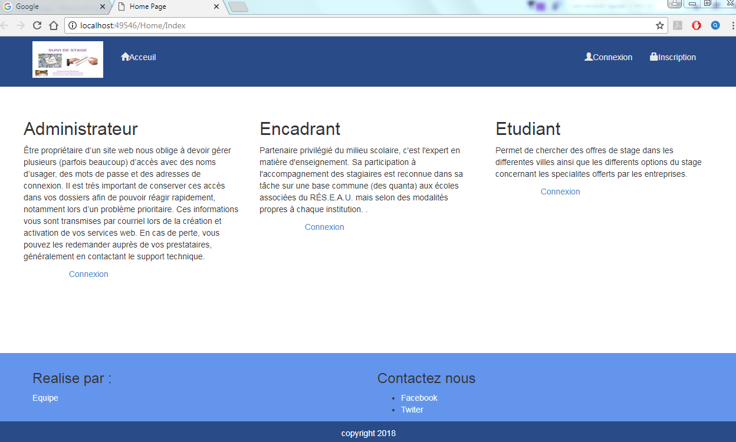

1er Package : recherche de stage et application
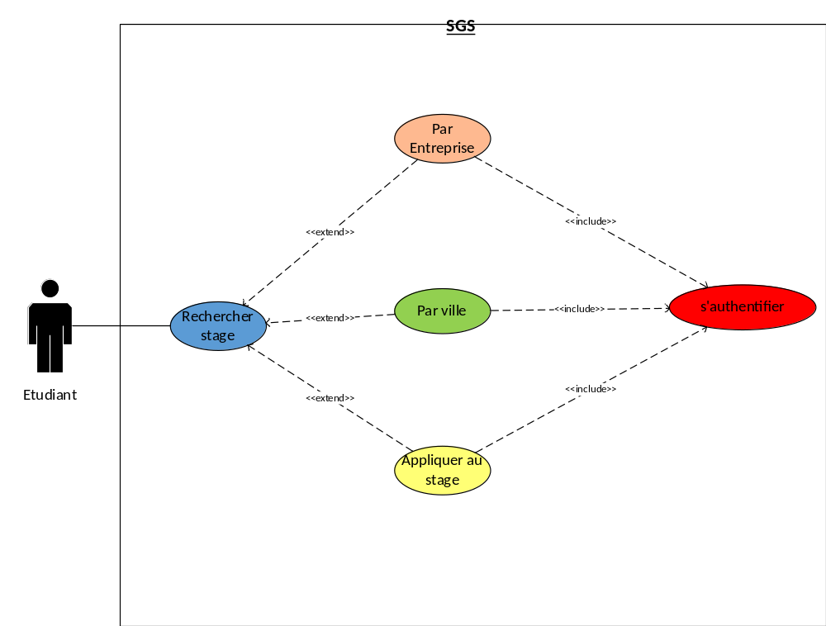

Maquette authentification

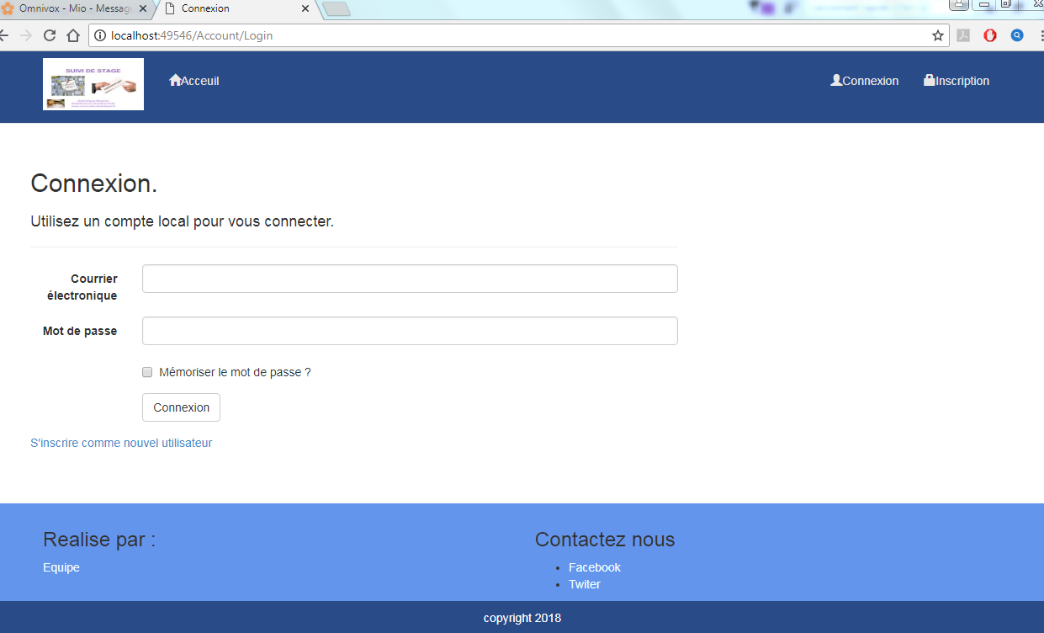

1er cas d’utilisation : Authentification
Acteurs : Etudiant
Date de mise à jour du document de référence : 2018-08-20
Analyste : Ahmed Bensalah
Description : Ce cas d'utilisation permet à un utilisateur de s'authentifier au système de gestion des stages (S.G.S.) en utilisant la sécurité (login et password) fournie par le Framework - sécurité.
Scénarios :
- L'administrateur ouvre l'interface d'administration depuis son navigateur.
- Le système affiche l'interface d'authentification.
- L'administrateur entre son nom d'utilisateur ainsi que son mot de passe.
- Le système vérifie la validité des informations entrées.
- Le système signifie à l'administrateur que l'authentification a été réalisée avec succès.

Particularités :
- Lorsque l’utilisateur clique sur « Se connecter » le système valide le code d’accès saisit, puis :
  - Si le code d’accès saisi est autorisé à accéder à l’application, l’utilisateur est redirigé vers la page d’accueil par défaut selon son rôle (étudiant, admin ou enseignant).
Règles de validation :
- Le compte administrateur doit déjà avoir été créé lors de la configuration du système

Notes techniques :
- N/A

Maquette de recherche de stage

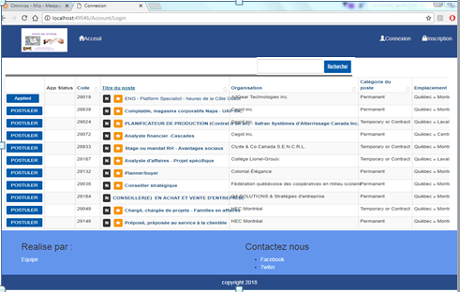

2eme cas d’utilisation : Rechercher un stage
Acteurs : Étudiant
Date de mise à jour du document de référence : 2018-08-20
Analyste : Ahmed Bensalah
Description : Ce cas d’utilisation permet à un utilisateur faire une recherche dans le système à partir d’entreprises ou ville(lieu) déjà enregistrées dans le système.
Scénarios :
1. Le système demande à l’étudiant quels sont ses critères de recherche pour un stage (les choix possibles sont : par entreprise ou par lieu).
2. L’étudiant choisit une recherche par lieu (ville).
3. Le système recherche les stages situées dans une ville appartenant a une région donnée.
4. Le système affiche une liste de stages offerts.
5. L’étudiant sélectionne un stage.
Enchaînements alternatifs A1 :
Le client choisit une recherche par nom d’entreprise. L’enchaînement démarre après le point 1 de la séquence nominale :
2. L’étudiant choisit une recherche par nom d’entreprise.
3. Le système affiche la liste de toutes les entreprises contenant ce/ces <<mots clés>>par ordre alphabétique des titres
. Enchaînements d’exception E1 : Le client annule la recherche
Particularités :
- N/A

Règles de validation :
- L’étudiant est authentifié.

Notes techniques :
- N/A

3eme cas d’utilisation : Appliquer à une offre de stage
Nom : Appliquer à une offre (package «recherche de stage et application»)
Acteur(s) : Étudiant
Description : L’application à une offre de stage doit être faite par un étudiant existant dans le système
Auteur :Ahmed Bensalah
Date(s) :2018/08/20 (première rédaction)
Pré-conditions : L'utilisateur doit être authentifié à la base de donnée afin de récupérer les droits qui lui revienne.
Démarrage : L'utilisateur demande la page « Appliquer a l’offre»
Scénarios :
- L’étudiant clique sur le bouton appliquer
- Le système affiche la description de l’offre de stage
- L’étudiant consulte l’offre de stage et applique
- Le système enregistre la postulation

Enchaînements alternatifs A1 :
A1 commence à l’étape 2 du scénario nominal
A1.1 Employé annule l’application
A1.2 Système affiche la page (liste des stages)
Particularités :
- N/A

Règles de validation :
- N/A

Notes techniques :
- N/A

2eme package : gestion des étudiants stagiaires
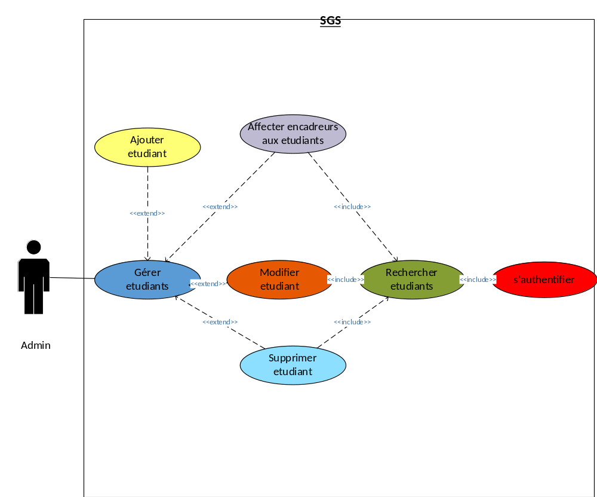

1er cas d’utilisation : Ajouter un étudiant
Acteurs : Administrateur
Date de mise à jour du document de référence : 2018-08-20
Analyste : Ahmed Bensalah
Description :
Ce cas d’utilisation permet d’ajouter un étudiant au système.
Scénarios :
- L’utilisateur accède à cette page en cliquant sur le menu « Gestion des étudiants »
- Le système affiche les informations suivantes :
  - Numéro d’étudiant, nom, prénom, programme;
- Lorsque l’utilisateur clique sur « Ajouter » (), les champs Numéro d’étudiant, nom, prénom, programme et statut s’affichent afin d'inscrire un nouveau stagiaire au système.
- Lorsque l’utilisateur clique sur le bouton « Enregistrer » ()
- Si aucune information a été saisie le système affiche le message d’erreur E3001 : "{les champs nom de l’édifice et statut} sont obligatoires ", en haut de la liste.

- Si l’information saisie est valide le système affiche le message I1001 : « Le stagiaire a été ajouté avec succès. », en haut de la liste.
- L'utilisateur clique sur le bouton « Annuler » () le système efface les données saisies dans les champs et affiche le message I1002 : « Aucune donnée n’a été enregistrée », en haut de la liste. Le curseur se positionne sur le champ nom de l’édifice.
Particularités :

2eme cas d’utilisation : Modification/suppression d’un étudiant
Acteurs : Admin
Date de création/mise à jour : 2016-08-20
Analyste responsable : Ahmed Bensalah
Description : Ce cas d’utilisation permet de modifier/supprimer un étudiant stagiaire.
Scénarios :
L’utilisateur accède à cette page en cliquant sur le menu « Gestion des étudiants »
- Le système affiche les informations suivantes :
  - Numéro d’étudiant, nom, prénom, programme;
  - Statut (validé, non validé).
  - Lorsque l’utilisateur clique sur l’image crayon « Modifier » (), le système amène les informations du registre sélectionné et les affiche dans les champs Numéro d’étudiant, nom, prénom, programme et statut.
  - Si l’utilisateur sélectionne la bouton flèche, les informations seront modifiées dans la base des données et le système affiche le message « I1004 : " Les données de l’étudiant ont été {modifiées} avec succès. ", en haut de la liste.
  - Lorsque l’utilisateur clique sur l’image Croix « Annuler » (), un message d’avertissement est affiché. A2001 : « Les données saisies ne seront pas enregistrées »

- Lorsque l’utilisateur clique sur l’icône croix () « Supprimer », sur la liste des édifices, un message d’avertissement est affiché A2002: « Voulez-vous vraiment supprimer cet étudiant ».

- S’il clique sur le bouton « OK » (), l’étudiant sélectionné est supprimé de la liste, un message informatif est affiché I1005 : « La suppression de l’étudiant a été effectuée avec succès », en haut de la liste.

- S’il clique sur le bouton « Annuler » () la fenêtre suppression se ferme et l’utilisateur continue sur la même page « Gestion des étudiants ».

Particularités :
- N/A

Règles de validation :

Notes techniques :
- N/A

Affecter un encadreur a un étudiant
Acteurs : admin
Date de mise à jour du document de référence : 2018-08-20
Analyste : Ahmed Bensalah
Description : Ce cas d’utilisation permet à un utilisateur faire une recherche dans le système à partir des numéros et le nom de l’étudiant.
Scénarios :
- L’admin entre le numéro d’étudiant et son nom
- Le système affiche les informations de l’étudiant
- L’admin choisit l’encadreur attitré de l’étudiant et valide
Pré-conditions : La recherche de l’admin dois avoir affiché un résultat seulement.

Règles de validation :

Notes techniques :
- N/A

3eme package : gestion des encadreurs
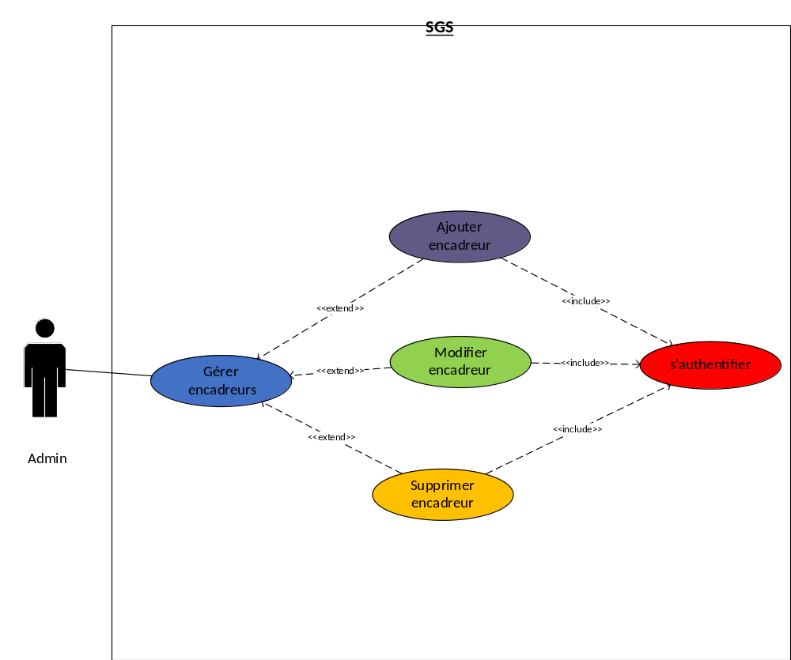

1er cas d’utilisation : Ajouter un enseignant encadreur
Acteurs : Administrateur
Date de mise à jour du document de référence : 2018-08-20
Analyste : Ahmed Bensalah
Description :
Ce cas d’utilisation permet d’ajouter un enseignant encadreur au système.
Scénarios :
Scénarios :
- L’utilisateur accède à cette page en cliquant sur le menu « Gestion des encadreurs »
- Le système affiche les informations suivantes :
  - Numéro d’enseignant, nom, prénom, cours et programmes;
- Lorsque l’utilisateur clique sur « Ajouter » (), les Numéro d’enseignant, nom, prénom, cours et programmes et statut s’affichent afin d'inscrire un nouveau encadreur au système.
- Lorsque l’utilisateur clique sur le bouton « Enregistrer » ()
- Si aucune information a été saisie le système affiche le message d’erreur E3001 : "{les champs nom de l’encadreur et statut} sont obligatoires ", en haut de la liste.

- Si l’information saisie est valide le système affiche le message I1001 : « L’encadreur a été ajouté avec succès. », en haut de la liste.
- L'utilisateur clique sur le bouton « Annuler » () le système efface les données saisies dans les champs et affiche le message I1002 : « Aucune donnée n’a été enregistrée », en haut de la liste. Le curseur se positionne sur le champ nom de l’encadreur.
Particularités :

2eme cas d’utilisation : Modification/suppression d’un étudiant
Acteurs : Admin
Date de création/mise à jour : 2016-08-20
Analyste responsable : Ahmed Bensalah
Description : Ce cas d’utilisation permet de modifier/supprimer un enseignant encadreur.
Scénarios :
L’utilisateur accède à cette page en cliquant sur le menu « Gestion des encadreurs »
- Le système affiche les informations suivantes :
  - Numéro d’enseignant, nom, prénom, cours et programmes;
  - Lorsque l’utilisateur clique sur l’image crayon « Modifier » (), le système amène les informations du registre sélectionné et les affiche dans les champs Numéro d’enseignant, nom, prénom, cours et programmes;
  - Si l’utilisateur sélectionne la bouton flèche, les informations seront modifiées dans la base des données et le système affiche le message « I1004 : " Les données de l’enseignant ont été {modifiées} avec succès. ", en haut de la liste.
  - Lorsque l’utilisateur clique sur l’image Croix « Annuler » (), un message d’avertissement est affiché. A2001 : « Les données saisies ne seront pas enregistrées »

- Lorsque l’utilisateur clique sur l’icône croix () « Supprimer », sur la liste des édifices, un message d’avertissement est affiché A2002: « Voulez-vous vraiment supprimer cet étudiant ».

- S’il clique sur le bouton « OK » (), l’enseignant sélectionné est supprimé de la liste, un message informatif est affiché I1005 : « La suppression de l’enseignant a été effectuée avec succès », en haut de la liste.

- S’il clique sur le bouton « Annuler » () la fenêtre suppression se ferme et l’utilisateur continue sur la même page « Gestion des enseignants ».

Particularités :
- N/A

Règles de validation :

Notes techniques :
- N/A

4eme package : gestion des stages
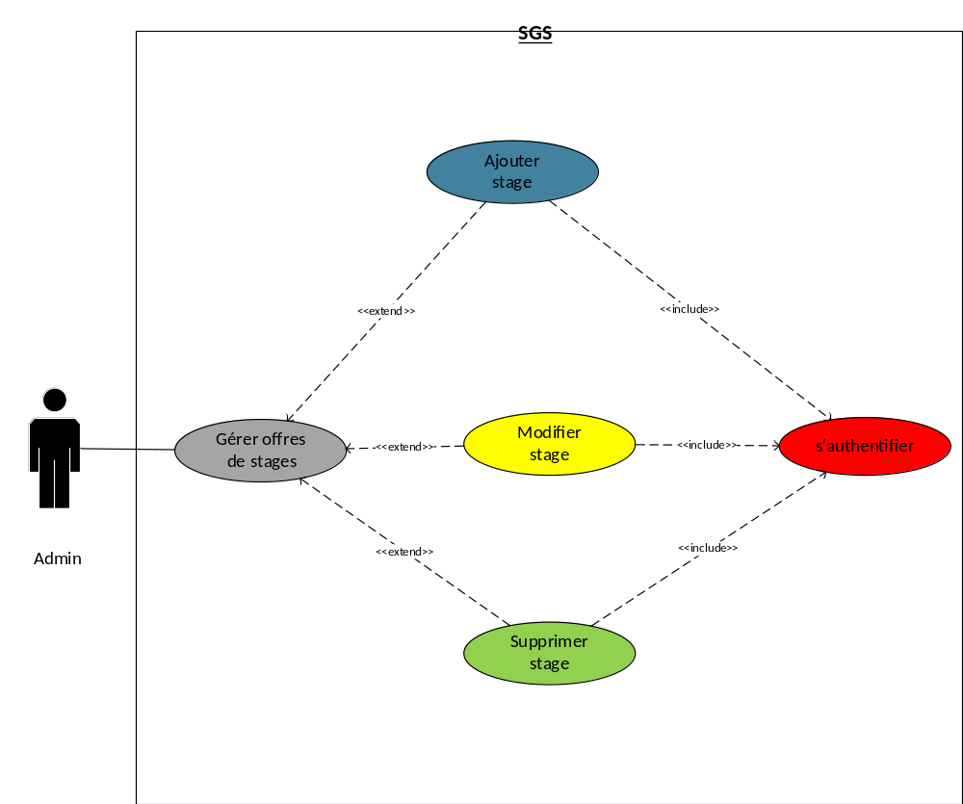

1er cas d’utilisation : Ajouter une offre de stage
Acteurs : Administrateur
Date de mise à jour du document de référence : 2018-08-20
Analyste : Ahmed Bensalah
Description :
Ce cas d’utilisation permet d’ajouter une offre de stage au système.
Scénarios :
Scénarios :
- L’utilisateur accède à cette page en cliquant sur le menu « Gestion des stages »
- Le système affiche les informations suivantes :
  - Titre du stage, Description du stage, Exigences du stage, Date limite pour postuler, Information sur l'employeur, Langue de correspondance privilégiée, Organisation, Contact au sein de l’entreprise, Site web ;
- Lorsque l’utilisateur clique sur « Ajouter » (),Titre du stage, Description du stage, Exigences du stage, Date limite pour postuler, Information sur l'employeur, Langue de correspondance privilégiée, Organisation, Contact au sein de l’entreprise, Site web s’affichent afin d'inscrire une nouvelle offre de stage au système.
- Lorsque l’utilisateur clique sur le bouton « Enregistrer » ()
- Si aucune information a été saisie le système affiche le message d’erreur E3001 : "{les champs nom de l’encadreur et statut} sont obligatoires ", en haut de la liste.

- Si l’information saisie est valide le système affiche le message I1001 : « L’encadreur a été ajouté avec succès. », en haut de la liste.
- L'utilisateur clique sur le bouton « Annuler » () le système efface les données saisies dans les champs et affiche le message I1002 : « Aucune donnée n’a été enregistrée », en haut de la liste. Le curseur se positionne sur le champ Titre du stage.
Particularités :

2eme cas d’utilisation : Modification/suppression d’une offre de stage
Acteurs : Admin
Date de création/mise à jour : 2016-08-20
Analyste responsable : Ahmed Bensalah
Description : Ce cas d’utilisation permet de modifier/supprimer une offre de stage.
Scénarios :
L’utilisateur accède à cette page en cliquant sur le menu « Gestion des stages »
- Le système affiche les informations suivantes :
  - Titre du stage, Description du stage, Exigences du stage, Date limite pour postuler, Information sur l'employeur, Langue de correspondance privilégiée, Organisation, Contact au sein de l’entreprise, Site web ;
  - Lorsque l’utilisateur clique sur l’image crayon « Modifier » (), le système amène les informations du registre sélectionné et les affiche dans les champs Titre du stage, Description du stage, Exigences du stage, Date limite pour postuler, Information sur l'employeur, Langue de correspondance privilégiée, Organisation, Contact au sein de l’entreprise, Site web ;

  - Si l’utilisateur sélectionne la bouton flèche, les informations seront modifiées dans la base des données et le système affiche le message « I1004 : " Les données de l’enseignant ont été {modifiées} avec succès. ", en haut de la liste.
  - Lorsque l’utilisateur clique sur l’image Croix « Annuler » (), un message d’avertissement est affiché. A2001 : « Les données saisies ne seront pas enregistrées »

- Lorsque l’utilisateur clique sur l’icône croix () « Supprimer », sur la liste des stages, un message d’avertissement est affiché A2002: « Voulez-vous vraiment supprimer cette offre de stage».

- S’il clique sur le bouton « OK » (), l’enseignant sélectionné est supprimé de la liste, un message informatif est affiché I1005 : « La suppression de cette offre de stage a été effectuée avec succès », en haut de la liste.

- S’il clique sur le bouton « Annuler » () la fenêtre suppression se ferme et l’utilisateur continue sur la même page « Gestion des stages ».

Particularités :
- N/A

Règles de validation :

Notes techniques :
- N/A

5eme package : gestion des entreprises

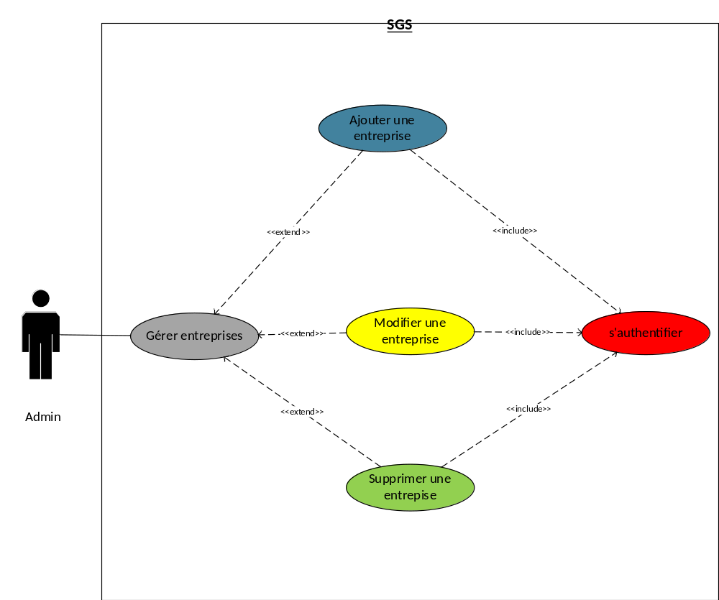

1er cas d’utilisation : Ajouter une entreprise
Acteurs : Administrateur
Date de mise à jour du document de référence : 2018-08-20
Analyste : Ahmed Bensalah
Description :
Ce cas d’utilisation permet d’ajouter une entreprise au système.
Scénarios :
Scénarios :
- L’utilisateur accède à cette page en cliquant sur le menu « Gestion des entreprises »
- Le système affiche les informations suivantes :
  - Nom de l’Organisation, Adresse, tel, email ;
  - Lorsque l’utilisateur clique sur « Ajouter » (),Nom de l’Organisation, Adresse, tel, email s’affichent afin d'inscrire une nouvelle entreprise au système.
- Lorsque l’utilisateur clique sur le bouton « Enregistrer » ()
- Si aucune information a été saisie le système affiche le message d’erreur E3001 : "{les champs nom de l’entreprise et tel} sont obligatoires ", en haut de la liste.

- Si l’information saisie est valide le système affiche le message I1001 : « L’entreprise a été ajouté avec succès. », en haut de la liste.
- L'utilisateur clique sur le bouton « Annuler » () le système efface les données saisies dans les champs et affiche le message I1002 : « Aucune donnée n’a été enregistrée », en haut de la liste. Le curseur se positionne sur le champ Titre du stage.
Particularités :

2eme cas d’utilisation : Modification/suppression d’une entreprise
Acteurs : Admin
Date de création/mise à jour : 2016-08-20
Analyste responsable : Ahmed Bensalah
Description : Ce cas d’utilisation permet de modifier/supprimer une entreprise.
Scénarios :
L’utilisateur accède à cette page en cliquant sur le menu « Gestion des entreprises »
- Le système affiche les informations suivantes :
  - Nom de l’Organisation, Adresse, tel, email;
  - Lorsque l’utilisateur clique sur l’image crayon « Modifier » (), le système amène les informations du registre sélectionné et les affiche dans les champs Nom de l’Organisation, Adresse, tel, email;

  - Si l’utilisateur sélectionne la bouton flèche, les informations seront modifiées dans la base des données et le système affiche le message « I1004 : " Les données de l’enseignant ont été {modifiées} avec succès. ", en haut de la liste.
  - Lorsque l’utilisateur clique sur l’image Croix « Annuler » (), un message d’avertissement est affiché. A2001 : « Les données saisies ne seront pas enregistrées »

- Lorsque l’utilisateur clique sur l’icône croix () « Supprimer », sur la liste des entreprises, un message d’avertissement est affiché A2002: « Voulez-vous vraiment supprimer cette entreprise».

- S’il clique sur le bouton « OK » (), l’enseignant sélectionné est supprimé de la liste, un message informatif est affiché I1005 : « La suppression de cette entreprise a été effectuée avec succès », en haut de la liste.

- S’il clique sur le bouton « Annuler » () la fenêtre suppression se ferme et l’utilisateur continue sur la même page « Gestion des entreprises ».

Particularités :
- N/A

Règles de validation :

Notes techniques :
- N/A

6eme Package : Ajout et suivi des stages/stagiaires
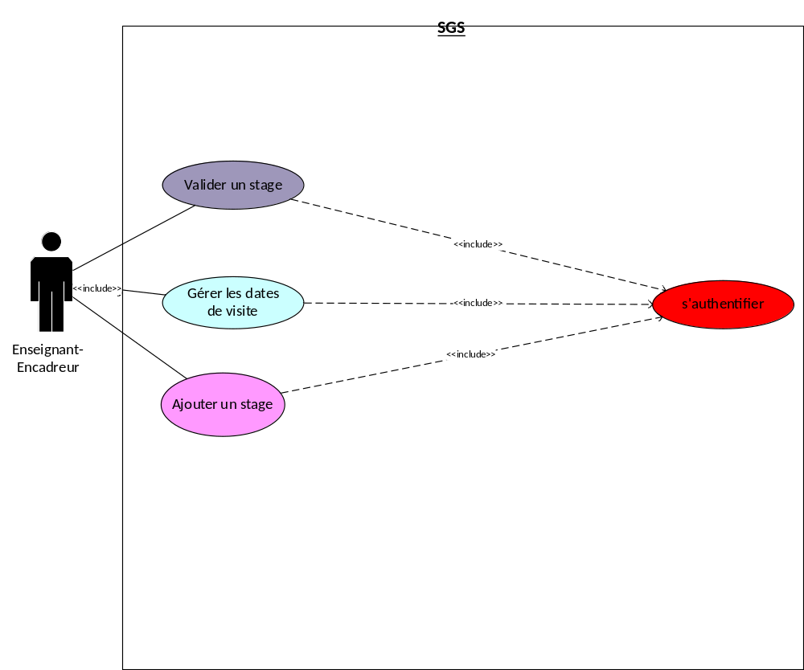

1er cas d’utilisation : Ajouter une offre de stage
Acteurs : Enseignant
Date de mise à jour du document de référence : 2018-08-20
Analyste : Ahmed Bensalah
Description :
Ce cas d’utilisation permet d’ajouter une offre de stage au système.
Scénarios :
Scénarios :
- L’utilisateur accède à cette page en cliquant sur le menu « Gestion des stages »
- Le système affiche les informations suivantes :
  - Titre du stage, Description du stage, Exigences du stage, Date limite pour postuler, Information sur l'employeur, Langue de correspondance privilégiée, Organisation, Contact au sein de l’entreprise, Site web ;
- Lorsque l’utilisateur clique sur « Ajouter » (),Titre du stage, Description du stage, Exigences du stage, Date limite pour postuler, Information sur l'employeur, Langue de correspondance privilégiée, Organisation, Contact au sein de l’entreprise, Site web s’affichent afin d'inscrire une nouvelle au système.
- Lorsque l’utilisateur clique sur le bouton « Enregistrer » ()
- Si aucune information a été saisie le système affiche le message d’erreur E3001 : "{les champs nom de l’encadreur et statut} sont obligatoires ", en haut de la liste.

- Si l’information saisie est valide le système affiche le message I1001 : « L’encadreur a été ajouté avec succès. », en haut de la liste.
- L'utilisateur clique sur le bouton « Annuler » () le système efface les données saisies dans les champs et affiche le message I1002 : « Aucune donnée n’a été enregistrée », en haut de la liste. Le curseur se positionne sur le champ nom de l’encadreur.
Particularités :

2eme cas d’utilisation : valider un stage
Acteurs : Enseignant
Date de mise à jour du document de référence : 2018-08-20
Analyste : Ahmed Bensalah
Description :
Ce cas d’utilisation permet de valider un stage
Résumé :
Le professeur encadreur remplit le formulaire de validation et valide l’action
Scénarios :
Enchaînement nominal
- Le professeur encadreur remplit le formulaire
- Le professeur encadreur valide l’action
- Le Système enregistre le statu du stage dans la base des données
Pré condition Le professeur encadreur doit être authentifié
L’étudiant a déjà fournit sont rapport de stage signé par son encadreur corporatif
Post condition - Le statut du stage est modifié

Rechercher un stage, un stagiaire
Acteurs : Enseignant/encadreur.
Date de mise à jour du document de référence : 2018-08-20
Analyste : Ahmed Bensalah
Description : Ce cas d’utilisation permet à un utilisateur faire une recherche dans le système à partir des numéros d’étudiants ou numéro de stages.

Scénarios :
- N/A

Particularités :
- N/A

Règles de validation :

Notes techniques :
- N/A

Création/Ajout d’une RDV en entreprise
Acteurs : Encadreur.
Date de mise à jour du document de référence : 2018-08-20
Analyste : Ahmed Bensalah
Description : Ce cas d’utilisation permet d’ajouter un rdv à partir du résultat de la recherche d’un stage.
Scénarios :
- L’utilisateur accède à cette page en cliquant sur le menu « Gestion des stages » sur le lien « Gestion des rdv ». Les résultats suivants s’ affichent :

  - Date
  - Heure début
  - Heure fin
  - Lieu (ville)
  - Nom de l’entreprise
  - Nom contact en entreprise
  - Les boutons modifier et supprimer
- Lorsque l’utilisateur clique sur « Ajouter » (), une nouvelle page s’ouvre « Ajouter une rdv » , les champs suivants s’affichent afin d'inscrire un nouveau rdv au système.

  - Date
  - Heure début
  - Heure fin
  - Lieu (ville)
  - Nom de l’entreprise
  - Nom contact en entreprise
- RDV confirmé
  - Lorsque l’utilisateur clique sur « OUI » le système affiche la un message de confirmation
- Enregistrer le rdv
Lorsque l’utilisateur clique sur le bouton « Enregistrer » ()
  - Si aucune information a été saisie le système affiche le message d’erreur E3013 : "{ date de la rdv, lieu de la activité, heure de début, heure de fin, Lieu (ville) , Nom de l’entreprise et Nom contact en entreprise } sont obligatoires ", en haut de la liste.

  - Si l’information saisie est valide le système affiche le message I1015 : « Le rdv a été ajoutée avec succès. », en haut de la liste.
- Annuler les informations remplies dans la page " Ajouter un rdv ".
L'utilisateur clique sur le bouton « Annuler » () tous les critères sont remis à leur valeur d’origine et le système affiche le message I1002 : « Aucune donnée n’a été enregistrée », en haut de la liste.

Particularités :

Règles de validation :

Notes techniques :
- N/A

Suppression/ Modification d’une RDV en entreprise
Acteurs : Encadreur.
Date de mise à jour du document de référence : 2016-12-05
Analyste : Ahmed Bensalah
Description : Ce cas d’utilisation permet de supprimer, modifier et dupliquer un rdv pour une visite en entreprise à partir du résultat de la recherche d’un numéro de stage.
Scénarios :
- L’utilisateur accède à cette page en cliquant sur le menu « Gestion des stages » sur le lien « Gestion des rdv ». Les informations suivantes s’affichent :
- Date
- Heure début
- Heure fin
- Lieu (ville)
- Nom de l’entreprise
- Nom contact en entreprise
- Les boutons modifier et supprimer

- Lorsque l’utilisateur clique sur l’image croix « Supprimer » () le système affiche le message voulez-vous vraiment supprimer ce RDV?
- S’il clique sur le bouton « OK » (), Le rdv sélectionné est supprimée de la liste, un message informatif est affiché I1020 : « Le rdv a été supprimée avec succès », en haut de la liste des résultats de la recherche.

- S’il clique sur le bouton « Annuler » () la fenêtre pop-up se ferme et l’utilisateur continue sur la page « Résultats de la recherche ».

- Pour effacer un rdv, le système devra valider que n’existent pas des participants inscrits dans la liste de participants. Si c’est le cas, le système affiche le message d’erreur E3019: « Vous ne pouvez pas effacer le rdv , car des participants sont inscrites au rdv, vous devrez supprimer les participants avant de supprimer Le rdv»

- Lorsque l’utilisateur clique sur l’image crayon « Modifier » () le système amène les informations du registre sélectionné dans la page modification et les affiche en deux sections : Information sur le rdv et information des participants.
- Information sur le rdv Tous les champs s’affichent en mode écriture.

- Information des participants. Le système ramène tous les participants dans la liste des participantes et s’il y a lieu dans la liste d’attente. Les utilisateurs pourront être conservés ou supprimes pour le rdv en question.
- Lorsque l’utilisateur clique sur le bouton « Enregistrer » () sur la page "modification d’un rdv ".
- Si aucune information a été saisie le système affiche le message d’erreur E3018 : "{ Date, Heure début, Heure fin, Lieu (ville), Nom de l’entreprise, Nom contact en entreprise } sont obligatoires ", en haut de la section "Information de le rdv".
- Si l’information a été modifiée et cela est valide le système affiche le message I1018 : " Le rdv été modifiée avec succès " pour la modification d’un rdv.
- L'utilisateur clique sur le bouton « Annuler » () sur la page modification d’un rdv le système retourne à la page précédente et aucune donnée n’est modifié dans la base de donnes.

- Section Information des participants

- L’utilisateur aura la possibilité d’ajouter des participants dans la liste des participants .

Particularités :

Règles de validation :
- Le champ « Date du rdv » est obligatoire et le masque est défini comme : AAAA-MM-JJ.
- Le « Lieu de l’activité est un menu déroulant » obligatoire qui montre l’encadreur, l’étage et la salle ou le rdv se déroulera.
- L’utilisateur ne pourra pas supprimer un rdv si la liste de participants as des participantes. L’utilisateur devra supprimer tous les participantes avant de faire la suppression du rdv
Notes techniques :
- N/A

    - Le modèle structural
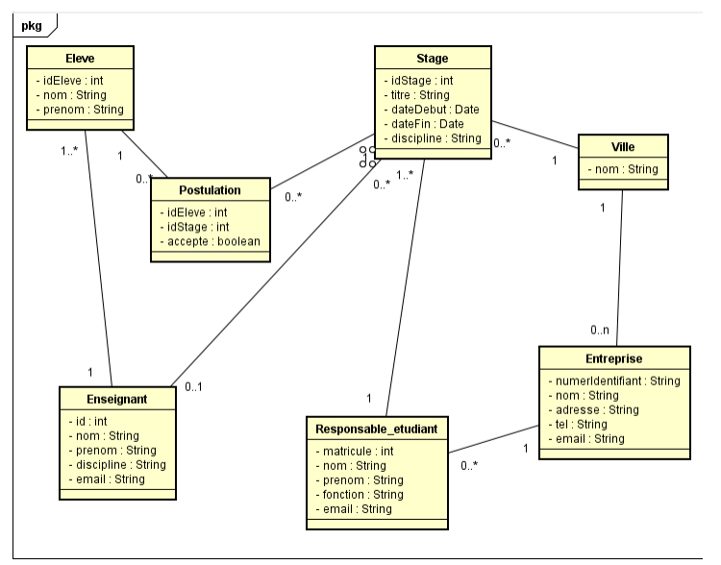
  - Le modèle comportemental
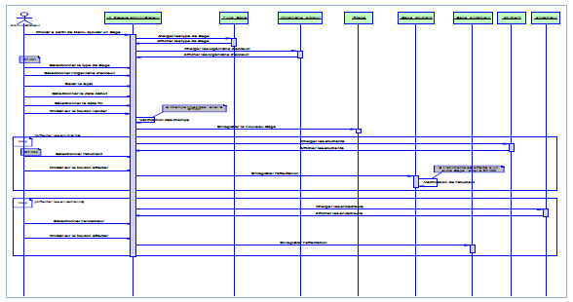

    - Conception Générique.
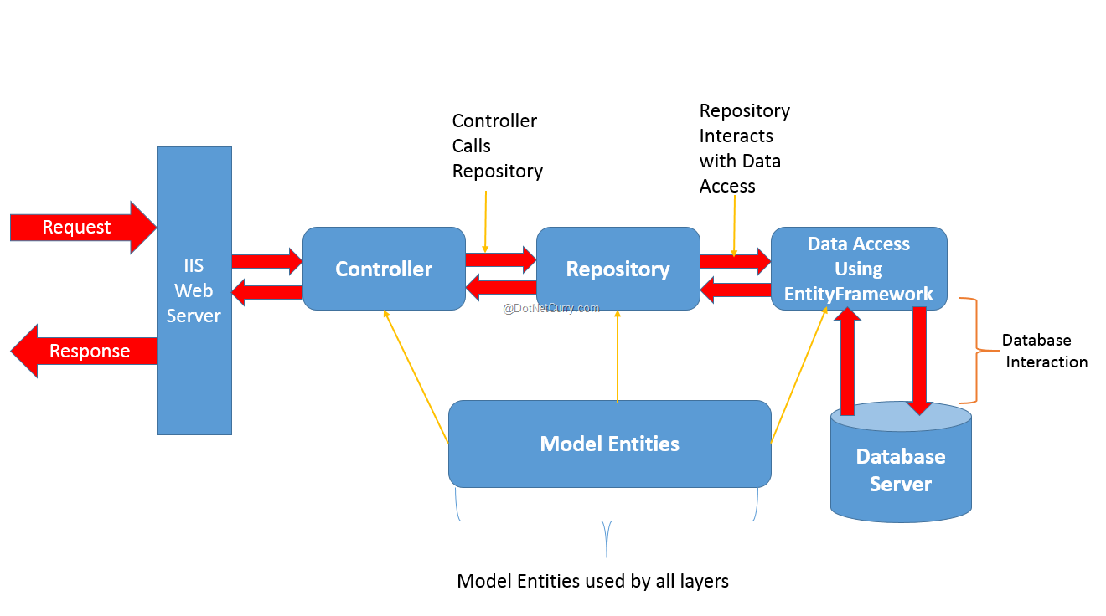
  - Exigences d’opérations et de performance
PE-01 : Nombre de consultations simultanées L'application web se doit d'être capable de présenter les résultats à au moins 10000 utilisateurs simultanément.
PE-02 : Traitement des données L'application doit être capable de traiter les données concernant une émission en moins d'une heure afin que les résultats du traitement soient encore pertinents au moment de leur publication.
  - Exigences logiques de bases de données
BD-01 : Données dénormalisées
BD-02 : Fréquence d'utilisation La base de données doit être capable d'insérer des données toutes les 10 secondes pour s'assurer d'être capable d'enregistrer chaque
BD-03 : Rétention des données La base de données doit conserver les tweets durant au moins 3 semaines afin d'avoir le temps d'effectuer le traitement sur les données brutes.
  - Contraintes de conception
DE-01 : Validité de l'interface web Les documents HTML qui seront utilisés pour présenter nos résultats via l'interface web devront être de format HTML5 valide.
DE-02 : Validité des feuilles de style l'interface web Les documents CSS qui seront utilisés pour présenter nos résultats via l'interface web devront être de format CSS3 valide.
DE-03 : Responsive design L'interface web devra à tout le moins supporter les résolutions d'écran suivantes : 1920 x 1080 et 1024 x 768.
  - Exigences non fonctionnelles
- Temps de réponse
- Rendement, débit
- Utilisation des ressources
- Fiabilité
- Disponibilité
- Restauration après pannes
- Facilité de maintenance et d’amélioration
- Facilité de réutilisation

- Product backlog list

Priorité | Element de Backlog(use case) | Estimation initial
1 | Consulter offre de stage : l’étudiant peut à n’importe quel moment se connecter et visualiser les stages offerts à cette session. | 4
2 | Postuler au stage : l’étudiant peut postuler à un stage qui lui convient net doit être lié à ce stage. | 4
3 | Valider un stage : une fois l’étudiant aies passé avec succès un stage et l’aie choisi, son encadreur peut lui valider le stage pour qu’il ait le faire. | 5
4 | Gérer les dates de visite : l’enseignant encadreur peut planifier les dates de visite des étudiants qui lui sont affectés dans leur milieu de travail. | 5
5 | Consulter liste des stagiaires : l’enseignant encadreur peut consulter la liste des stagiaires qui lui sont affectés. | 3
6 | Consulter offre de stage : l’enseignant encadreur peut consulter, comme les étudiants, les offres de stages. | 4

